**ACCIÓN DE CUMPLIMIENTO / Objeto y requisitos.**

Conforme a lo dispuesto en el artículo 87 de la Constitución Política la acción de cumplimiento es una acción de origen constitucional, mediante la cual se pretende hacer efectivo el cumplimiento de normas con fuerza de ley o de un acto administrativo. Su invocación busca fundamentalmente obtener de la autoridad judicial una orden para que quien ejerce funciones públicas y se hubiere situado en posición de renuente, autoridad renuente, cumpla con sus obligaciones y deberes respecto de la ejecución de una ley o un acto administrativo. Los requisitos mínimos exigidos para que la acción de cumplimiento prospere son: *“que el deber jurídico cuya observancia se exige esté consignado en normas con fuerza de ley o en actos administrativos, de una manera inobjetable y, por ende, exigible frente a la autoridad de la cual se reclama su efectivo cumplimiento; que la Administración haya sido y continúe siendo renuente a cumplir; que tal renuencia sea probada por el demandante de la manera como lo exige la ley, y que, tratándose de actos administrativos de carácter particular, el afectado no tenga ni haya tenido otro instrumento judicial para lograr su cumplimiento, salvo el caso en que, de no proceder el juez, se produzca un perjuicio irremediable para quien ejerció la acción”*  (Subrayado fuera de texto). (…) En consecuencia, para la procedencia de la acción de cumplimiento es menester que el demandante cumpla con la carga de indicar con claridad y precisión el deber jurídico cuyo cumplimiento reclama, señalando de manera taxativa la norma que fija el contenido obligacional.

**ACCIÓN DE CUMPLIMIENTO / Constitución en renuencia.**

Así pues, antes de la presentación del escrito contentivo de la solicitud de acción de cumplimiento, se debe agotar una instancia previa de carácter administrativo ante la autoridad que se supone renuente. Sobre el particular el máximo tribunal de lo contencioso administrativo en sentencia de 31 de agosto de 2000 estimó: *“La ley determina que es procedente la acción de cumplimiento contra toda acción u omisión de la Autoridad que incumpla o ejecute actos o hechos que permitan deducir inminente incumplimiento de normas con fuerza de ley o actos administrativos. Es necesario, como requisito de la demanda, que se le acompañe la prueba de la renuencia de la Autoridad incumplida (salvo cuando se alegue un perjuicio irremediable). La prueba de la renuencia es un requisito formal que el interesado debe acreditar al momento de la presentación de la demanda; permite, de entrada, establecer el cumplimiento de uno de los requisitos de procedibilidad, la renuencia de la Autoridad al requerimiento del demandante (arts. 8 y 10 ley 393/97). Esa renuencia puede ser o expresa o tácita; por la primera se entiende cuando la Administración se ratifica explícitamente en no cumplir la norma; por la renuencia tácita se entiende, por presunción legal, cuando han pasado más de diez días del requerimiento hecho por el administrado, y la Autoridad no responde. Sobre ese punto esta Corporación se ha pronunciado en varias oportunidades, al respecto ha dicho: “En efecto, conforme al fundamento legal inicialmente transcrito (art. 9° ley 393 de 1997), tres son, en sentir de la Sala, los requisitos mínimos exigidos para que salga avante una acción de cumplimiento: a) Que la obligación que se pida hacer cumplir esté consignada en ley o en acto administrativo, lo cual excluye de su fundamento las normas de la Constitución Política, que por lo general consagran principios y directrices; b) Que el mandato sea imperativo, inobjetable, y que esté radicado en cabeza de aquella autoridad frente a la cual se aboga por el cumplimiento; y, c) Que se pruebe la renuencia del exigido a cumplir, o se pruebe que el cumplimiento se ha pedido directamente a la autoridad de que se trate”* (Subrayado fuera de texto).

**ACCIÓN DE CUMPLIMIENTO / Reclamación administrativa y constitución en renuencia.**

Pese a que la Ley 393 de 1997 no señala cómo debe efectuarse la reclamación, es lógico inferir que no está sometida a formalidades especiales. Sin embargo, del objetivo mismo de la reclamación, que no es otro que exigir el cumplimiento de una norma, es posible concluir que la solicitud debe contener i) la petición de cumplimiento de una norma con fuerza material de ley o de un acto administrativo, ii) el señalamiento preciso de la disposición que consagra una obligación y iii) la explicación del sustento en el que se funda el incumplimiento. Para probar la constitución de la renuencia expresa es necesario analizar tanto la reclamación del cumplimiento como la respuesta del destinatario del deber omitido, puesto que la primera delimita el marco del incumplimiento reclamado y la segunda circunscribe la competencia del juez constitucional en la acción de cumplimiento para analizar única y exclusivamente las normas que el demandado es renuente a cumplir.

**ACCIÓN DE CUMPLIMIENTO / Prueba de la renuencia.**

Se aprecia que el actor no allegó al plenario prueba de la renuencia del Director de la CPAMSEB en dar cumplimiento de los deberes contenidos en los artículos 38 numeral 2, 66 y el 68 numerales 2, 3, 4 y 5 de la Resolución No. 2094 de 12 de diciembre de 2018, *“por el cual se expide el Reglamento del Régimen Interno del Establecimiento Penitenciario de Alta y Mediana Seguridad y Carcelario con Alta Seguridad Combita- Boyacá”.* Por el contrario, obra documental que acredita que se han venido realizando actividades en el contexto del manejo y control del riesgo del coronavirus – COVID- 19- en los establecimientos penitenciarios, y en procura de armonizar su dinámica institucional con las diferentes disposiciones emitidas por el Gobierno Nacional y los entes territoriales, en la normalización de las actividades propias de la ciudadanía y la reactivación económica, y en el entendido de que el “*proceso de vacunación contra el COVID 19 al interior de los establecimientos de reclusión — hoy contempla que el 88% de la población privada de la libertad -PPL se encuentra vacunada en primera dosis y el 36 % en segunda dosis”[1]*, y las visitas familiares se han venido realizando bajo los parámetros previstos en la Circular 00023 de 27 de septiembre de 2021 y la Resolución No. 0000313 de 10 de marzo de 2021, (…)En este orden de ideas, y tal y como lo concluyó el a quo, la aplicación de los artículos 38 numeral 2, 66, y 68 numerales 2, 3, 4 y 5 de la Resolución No. 2094 de 12 de diciembre de 2018, debe armonizarse con los lineamientos señalados por el Ministerio de Salud y la Protección Social en la Resolución 313 de 2021, y por el Director General del INPEC en la Circular 00023 de 27 de septiembre de 2021, para evitar la propagación del Covid – 19, en el marco de la emergencia sanitaria que se encuentra declarada hasta el 28 de febrero de 2022. En consecuencia, la Sala concluye que la acción de cumplimiento de la referencia no cumple con los requisitos mínimos exigidos para que prospere, en particular el de la renuencia de la accionada en dar cumplimiento al citado acto administrativo, apreciándose, en su lugar, su cumplimiento en el contexto de la declaratoria de la emergencia económica, social y ecológica por causa del COVID 19, y de la emergencia sanitaria con el objetivo de mantener las medidas de cuidado frente a dicho virus, por lo que las mencionadas restricciones tomadas por las autoridades penitenciarias a las visitas familiares y conyugales, lejos de ser prueba de la renuencia en cumplir el reglamento de régimen interno del establecimiento penitenciario de Combita, se adoptaron en aras de proteger la salud y la vida de la PPL.

Tunja, 26 de enero de 2022

Medio de Control : **Cumplimiento**

Demandante : **Henry Garcés Ardila**

Demandado : **CPAMSEB**

Expediente : **150013333002202100179-01**

Magistrado ponente: **Luis Ernesto Arciniegas Triana**

Se ocupa la Sala de resolver el recurso de apelación interpuesto por el demandante en contra de la sentencia proferida el 1º de diciembre de 2021 por el *Juzgado Segundo Administrativo Oral del Circuito de Tunja*, mediante la cual **se declaró improcedente la acción de cumplimiento** frente a los artículos 1 y 71 de la Resolución No. 2094 de 12 de diciembre de 2018, **y se negó** respecto a los artículos 38 numeral 2 (en relación con el horario de sábados y domingos en la estructura de mediana seguridad), 66, y 68 numerales 2, 3, 4 y 5 de la Resolución No. 2094 de 12 de diciembre de 2018.

**I. ANTECEDENTES**

*Henry Garcés Ardila* en ejercicio de la acción de cumplimiento contra la Cárcel y Penitenciaria con Alta y Mediana Seguridad El Barne, en adelante (CPAMSEB), solicita que dicha autoridad dé cumplimiento a la Resolución nº 2094 del 12 de diciembre de 2018, que es el reglamento de régimen interno del citado establecimiento penitenciario, concretamente los artículos 1º, 38 numeral 2º, 66, 68 numerales 2, 3, 4, 5 y el 71.

**II. TRÁMITE DE LA ACCIÓN EN PRIMERA INSTANCIA**

La demanda fue admitida mediante auto de 2 de noviembre de 2021 por el Juzgado Segundo Administrativo del Circuito de Tunja, notificada en forma personal al Director de la (CPAMSEB), pronunciándose en el sentido que no están desconociendo la mencionada resolución (pdf 6).

**III EL FALLO APELADO**

El *Juzgado Segundo Administrativo Oral del Circuito de Tunja* en sentencia de 1º de diciembre de 2021, **declaró improcedente** la acción de cumplimiento frente a los artículos 1 y 71 de la Resolución No. 2094 de 12 de diciembre de 2018, **y la negó** respecto a los artículos 38 numeral 2 (en relación con el horario de sábados y domingos en la estructura de mediana seguridad), 66, y 68 numerales 2, 3, 4 y 5 del mismo acto.

Evidencia, en primer lugar, que la parte accionante constituyó en renuencia a la Cárcel y Penitenciaria con Alta y Mediana Seguridad El Barne (CPAMSEB).

En consecuencia, procedió a estudiar cada una de los artículos de la Resolución No. 2094 de 12 de diciembre de 2018, que el actor considera incumplidos por parte de la accionada, para determinar si la acción de cumplimiento es procedente y de ser así, si se han incumplido por parte de la demandada.

En primer lugar, analizó los artículos 1º y 71 de la Resolución No. 2094 de 12 de diciembre de 2018 que señalan lo siguiente:

“Artículo 1. Dignidad humana. En el EPAMSCAS de Cómbita prevalecerá el respeto a la dignidad humana, a las garantías constitucionales y a los derechos humanos universalmente reconocidos. Se prohíbe toda forma de violencia síquica, física, moral y por prejuicios. (…)

Artículo 71. Visitas íntimas. Toda persona privada de la libertad tiene derecho a la visita íntima. El goce de este derecho nunca podrá ser limitado por sanciones disciplinarias”.

De las normas en comento extrae que establecen “*mandatos generales e impersonales para la Cárcel y Penitenciaria con Alta y Mediana Seguridad El Barne (CPAMSEB), en el sentido de indicar que la dignidad humana dentro del establecimiento de reclusión debe prevalecer y que toda persona privada de la libertad tiene derecho a la visita íntima, sin que contenga un deber especifico o frente a determinado contexto”.*

Estima que si bien en la demanda se evidencia que los artículos 1° y 71 de la Resolución No. 2094 del 12 de diciembre de 2018 se citan a manera de interpretación del presunto incumplimiento invocado respecto a las visitas de los internos, dispuesta en los artículos 38 numeral 2, relativas al horario de sábados y domingos en mediana seguridad, y en los artículos 66 y 68 numerales 2, 3, 4 y 5 de la Resolución No. 2094 de 12 de diciembre de 2018, la acción de cumplimiento no es procedente para esclarecer el sentido que debe dársele a ciertos lineamientos de orden legal, pues no se consagró para definir controversias interpretativas, tal y como lo ha considerado la Corte Constitucional en la sentencia C-1194 de 2000.

En consecuencia, concluye que al no contener los artículos 1° y 71 de la Resolución No. 2094 de 12 de diciembre de 2018 obligaciones claras, expresas y exigibles, no es procedente la acción de cumplimiento frente a esas normas.

Por otro lado, procedió a analizar el contenido de los artículos 38 numeral 2 (horario de sábados y domingos en la estructura de mediana seguridad), 66, y 68 numerales 2, 3, 4 y 5 de la Resolución No. 2094 de 2018, concluyendo que los enunciados preceptos i) se encuentran previstos en un acto administrativo de carácter general y ii) contienen obligaciones claras, expresas y exigibles al accionado relacionas con el horario de las visitas, periodicidad de las mismas y los parámetros para el ingreso de las visitas, concluyendo que es “*procedente estudiar su presunto incumplimiento por parte de la accionada”.*

También advierte que es necesario tener en cuenta que la parte accionante estima que la presunta inobservancia se da en el marco de las restricciones generadas por el covid-19.

Así pues, coligió que, a la fecha, sobre visitas a las personas privadas de la libertad, se encuentra vigente la Resolución No. 0000313 de 10 de marzo de 2021 del Ministerio de Salud y la Protección Social y la Circular No. 000023 de 27 de septiembre de 2021 suscrita por el Director General del INPEC. La primera refirió la necesidad proveer espacios que garanticen el distanciamiento social a los visitantes y la prelación de la visita virtual; la circular señaló que los internos podrán recibir visitas íntimas y vistas de dos familiares (excepto maternas, personas de la tercera edad, niños y personas inmunosuprimidas) bajo una programación diferencial, es decir, un día de ingreso para la visita que cuente con el esquema de vacunación y otro para el ingreso de la visita que no cuente con este. Igualmente, el privado de la libertad que no cuente con esquema de vacunación y reciba visita, los que reciban visita de personas sin esquema de vacunación y los que tengan visita íntima, una vez culmine la visita deberán observar aislamiento preventivo por 14 días. Para las visitas se deben cumplir las medidas de bioseguridad (tapabocas, distanciamiento y lavado de manos).

Dice que la Circular No. 000023 de 27 de septiembre de 2021 puntualizó que cada Director de los establecimientos penitenciarios debía programar los ingresos de visita, sin generar aglomeraciones.

En este orden de ideas, se observa que si bien no se encuentran derogados los artículos 38 numeral 2, artículos 66, y 68 numerales 2, 3, 4 y 5 de la Resolución No. 2094 de 12 de diciembre de 2018, relativos al horario de visitas de los internos, “*su aplicación debe ser armonizada con los lineamientos ya señalados emitidos por el Ministerio de Salud y la Protección Social y el Director General del INPEC para evitar la propagación del Covid – 19, en el marco de la emergencia sanitaria que se encuentra declarada”.*

Resalta que en este momento el Director de la Cárcel y Penitenciaria con Alta y Mediana Seguridad El Barne (CPAMSEB), en lo que a visitas de la PPL refiere, debe aplicar la Resolución No. 0000313 de 10 de marzo de 2021 del Ministerio de Salud y la Protección Social y la Circular No. 000023 de 27 de septiembre de 2021 suscrita por el Director General del INPEC, las que “*prevén la necesidad de disponer espacios con garantías de bioseguridad para las visitas y un régimen de visitas familiares e íntimas para los internos bajo un programa diferencial y cumpliendo medidas de bioseguridad, así mismo, que cada Director de establecimiento penitenciario debía programar los ingresos de visita, sin generar aglomeraciones”.*

En lo que respecta a las medidas adoptadas por la Dirección General del INPEC frente a las visitas de los internos bajo la pandemia generada por el covid-19, trae a colación las sentencias de tutela de la Corte Suprema de Justicia de 18 de noviembre de 2020 (proceso 90873) y 17 de febrero de 2021 proceso (No. 92007) en las que se enfatizó que las restricciones tomadas por las autoridades penitenciarias y administrativas con ocasión a la declaratoria de emergencia económica, social y ecológica frente a las visitas familiares y conyugales de la PPL no son arbitrarias ni caprichosas, pues se tomaron en aras de proteger la salud y la vida de la PPL, así como del personal penitenciario, pues en los términos de la sentencia C-134 de 1993 “*El Estado se encuentra comprometido en la protección de la persona contra las contingencias que vulneran la salud*”, dando prevalencia al interés general sobre los derechos individuales.

Colige frente al horario, programación de visitas familiares e íntimas y parámetros para el ingreso de las misma, que la accionada está aplicando la Resolución No. 0000313 de 10 de marzo de 2021 del Ministerio de Salud y la Protección Social y la Circular No. 000023 de 27 de septiembre de 2021 suscrita por el Director General del INPEC.

En este orden de ideas, el *a quo* estimó que el régimen de visitas, periodicidad y horarios que en este momento fijó la accionada para las visitas “*no son contrarios a los establecidos en el régimen vigente, como lo aduce el actor, pues siguen la Circular 000023 de 27 de septiembre de 2021 que expresamente señaló que “el Director del establecimiento deberá programar los ingresos de visita de tal forma que no se generen aglomeraciones”, punto frente al cual no es posible seguir el reglamento interno vigente como lo exige el actor, pues este permitía el ingreso a un mayor número de visitantes, por más tiempo e incluso admitía que se realizara la visita en los pabellones, lo cual no es posible aplicar ante la necesidad de espacio físico suficiente para asegurar el distanciamiento social*”.

Además, expone que la visita se debe recibir siguiendo la Resolución No. 313, es decir, evitando aglomeraciones, usando tapabocas y guardando distancia.

Concluye el despacho que las normas respecto de la cuales el accionante solicita su cumplimiento no pueden ser aplicadas a la fecha de manera incondicional, pues en lo que respecta a las visitas presenciales de los internos en los establecimientos de reclusión se deben armonizar con la Resolución No. 0000313 de 10 de marzo de 2021 y la Circular 000023 de 27 de septiembre de 2021, sobre medidas para evitar la propagación del Covid – 19 en los centros de reclusión, disposiciones respecto de las cuales advierte el cumplimiento por parte del establecimiento accionado. Por lo expuesto, negó las pretensiones de la demanda.

**IV LA IMPUGNACION**

Inconforme con la decisión del juez administrativo, el actor apeló la sentencia con fundamento en las siguientes razones:

Señala que la visita realizada por los representantes de derechos humanos y el comité de convivencia no se hizo en el patio 10, sino en el patio 9, lugar en el que se pretendió realizar las visitas familiares.

Expresa que los representantes de los PPL no aceptaron ese reducido espacio, pues no cumple las especificaciones técnicas sanitarias y de bioseguridad para recibir las visitas.

Dice que la visita familiar se realizó el 11 de noviembre, para los internos del patio 16, contiguo al patio 8, con resultados desafortunados, que originaron choques entre internos, visitantes y los funcionarios del cuerpo de custodia y vigilancia, que conllevó a que la visita fuera llevada al pabellón donde permanecen los internos del patio 16.

Informa que, si bien se intentó improvisar el patio 9 para realizar allí las visitas familiares, fue un fracaso para la administración, y en consecuencia tuvieron que autorizar el ingreso de los visitantes a los pabellones, lo que en adelante se ha hecho sin que se presenten alteraciones a la seguridad del penal ni al estado de salud de los PPL.

Respecto al incumplimiento del artículo 68 ibídem, dice que la accionada se limita exclusivamente a presentar la adecuación del patio 10, como área de visitas de la estructura de mediana seguridad.

Informa que el INPEC cuenta con un manual de instalaciones para todas las dependencias de los ERON, que advierte no anexa porque pese a que lo solicitó desde el 11 de noviembre del 2021, aún no se lo han entregado, asegurando que la improvisación realizada en el patio 10 no cumple con las especificaciones para que sea apto para recibir visitas, mucho menos para las íntimas.

Insiste en la inexistencia del patio de visitas dentro de la estructura de mediana seguridad, que cumpla los parámetros expuestos en la norma para ese tipo de instalaciones.

Afirma que se ignoraron por completo los numerales 2, 3 y 4 del artículo 68 ibídem, relacionados con los grupos de visita, es decir, las visitas de hombre los sábados y las de mujeres los domingos, y la periodicidad con la que se reciben esas visitas.

Asegura que el actual sistema visita solo les permite tener una visita familiar cada mes y una visita íntima cada dos meses, lo que les limitó la posibilidad de compartir con sus familiares.

En relación con los horarios de visita dice que no se trata de informarlos a los PPL y a los visitantes, sino del cumplimiento del establecido, es decir, de 8 a las 16 horas.

Expone que se trata de dar cumplimiento a las directrices en materia de reapertura y la implementación de protocolos de bioseguridad para las visitas, y no de manipularla.

Resalta que a nivel nacional todas las actividades se han restablecido, observando las medidas de protección, no entendiendo por qué se restringe el derecho fundamental a la visita por capricho de la administración.

Estima que la Circular nº 23 del 2021 hace referencia a evitar aglomeraciones, más no que se supriman las visitas, sino al uso de estrategias para que no existan las habituales aglomeraciones al momento de la entrada.

Insiste en que es falso que se presente el patio 10 como área de visitas, pues claramente ese lugar no cumple con las especificaciones técnicas, logísticas, de privacidad, sanitarias y de bioseguridad que requiere ese tipo de instalaciones, tal y como temerariamente lo presenta la accionada.

Insiste en que no se les puede limitar al extremo de solo permitirles una visita familiar o íntima cada mes, y menos recibirla en lugares que no cumplen con las especificaciones para tal fin.

**V.TRÁMITE DE LA ACCIÓN EN SEGUNDA INSTANCIA**

Mediante auto del 10 de diciembre de 2021 el Juzgado Segundo Administrativo Oral de Tunja concedió en el efecto suspensivo la impugnación ante esta Corporación interpuesta por la parte demandante.

**VII CONSIDERACIONES**

1**. Problema jurídico**

En el caso sub examine corresponde a la Sala estudiar la impugnación presentada por el actor, cotejándola con el acervo probatorio y con el fallo proferido en primera instancia.

Con fundamento en ello se analizará si la acción de cumplimiento de la referencia cumple con los requisitos mínimos exigidos para que prospere, en particular si el demandante probó la renuencia al cumplimiento del deber contenido en los artículos 38 numeral 2, el 66 y el 68 numerales 2, 3, 4 y 5 de la Resolución No. 2094 de 12 de diciembre de 2018, *“por el cual se expide el Reglamento del Régimen Interno del Establecimiento Penitenciario de Alta y Mediana Seguridad y Carcelario con Alta Seguridad Combita- Boyacá”*, ocurrida ya sea por acción u omisión o por la ejecución de actos o hechos que permitan deducir su inminente incumplimiento.

Superado ese examen, corresponde a la Sala establecer si la decisión de primera instancia, adoptada por el J*uzgado Segundo Administrativo del Circuito de Tunja* en sentencia de 1º de diciembre de 2021, mediante la cual, entre otras cosas, negó las pretensiones de la demanda respecto a los artículos 38 numeral 2, el 66, y 68 numerales 2, 3, 4 y 5 de la Resolución No. 2094 de 12 de diciembre de 2018, se encuentra ajustada a derecho, de conformidad con lo dispuesto en el inciso segundo del artículo 27 de la Ley 393 de 1998.

Para resolver el problema jurídico planteado se estudiará el i) objeto de la acción de cumplimiento, los requisitos mínimos para que prospere; y finalmente se iii) resolverá el caso concreto.

**3.** **El objeto de la acción de cumplimiento y los requisitos mínimos para que prospere.**

Conforme a lo dispuesto en el artículo 87 de la Constitución Política la acción de cumplimiento es una acción de origen constitucional, mediante la cual se pretende hacer efectivo el cumplimiento de normas con fuerza de ley o de un acto administrativo. Su invocación busca fundamentalmente obtener de la autoridad judicial una orden para que quien ejerce funciones públicas y se hubiere situado en posición de renuente, autoridad renuente, cumpla con sus obligaciones y deberes respecto de la ejecución de una ley o un acto administrativo.

Los requisitos mínimos exigidos para que la acción de cumplimiento prospere son:

“que el deber jurídico cuya observancia se exige esté consignado en normas con fuerza de ley o en actos administrativos, de una manera inobjetable y, por ende, exigible frente a la autoridad de la cual se reclama su efectivo cumplimiento; que la Administración haya sido y continúe siendo renuente a cumplir; que tal renuencia sea probada por el demandante de la manera como lo exige la ley, y que, tratándose de actos administrativos de carácter particular, el afectado no tenga ni haya tenido otro instrumento judicial para lograr su cumplimiento, salvo el caso en que, de no proceder el juez, se produzca un perjuicio irremediable para quien ejerció la acción”[2] (Subrayado fuera de texto).

También el Consejo de Estado adujo en otra providencia que para que la acción de cumplimiento sea procedente es necesario;

“a. Que el **deber jurídico que se pide hacer cumplir** se encuentre consignado en normas aplicables con fuerza material de ley o actos administrativos. b. Que el mandato sea imperativo, inobjetable y que esté radicado en cabeza de autoridad pública o de un particular en ejercicio de funciones públicas, frente a las cuales se reclama su cumplimiento (art. 5o. y 6o.). c. Que se pruebe la renuencia al cumplimiento del deber, ocurrida ya sea por acción u omisión del exigido a cumplir o por la ejecución de actos o hechos que permitan deducir su inminente incumplimiento (art. 8o.) d. No procederá la acción cuando exista otro instrumento judicial para lograr el efectivo cumplimiento del deber jurídico, salvo el caso que de no proceder se produzca un perjuicio grave e inminente para quien ejercite la acción”[3] (subrayado fuera de texto)

En consecuencia, para la procedencia de la acción de cumplimiento es menester que el demandante cumpla con la carga de indicar con claridad y precisión **el deber jurídico cuyo cumplimiento reclama**, señalando de manera taxativa la norma que fija el contenido obligacional.

El artículo 8° de la Ley 393 de 1997 “*Por la cual se desarrolla el artículo 87 de la Constitución Política*”, en relación con la procedibilidad de la acción de cumplimiento, consagra lo siguiente:

“La Acción de Cumplimiento procederá contra toda acción u omisión de la autoridad que incumpla o ejecute actos o hechos que permitan deducir inminente incumplimiento de normas con fuerza de Ley o Actos Administrativos. También procederá contra acciones u omisiones de los particulares, de conformidad con lo establecido en la presente Ley.

Con el propósito de constituir la renuencia, la procedencia de la acción requerirá que el accionante previamente haya reclamado el cumplimiento del deber legal o administrativo y **la autoridad se haya ratificado en su incumplimiento** o no contestado dentro de los diez (10) días siguientes a la presentación de la solicitud. Excepcionalmente se podrá prescindir de este requisito, cuando el cumplirlo a cabalidad genere el inminente peligro de sufrir un perjuicio irremediable, caso en el cual deberá ser sustentado en la demanda.

También procederá para el cumplimiento de normas con fuerza de Ley y Actos Administrativos, lo cual no excluirá el ejercicio de la acción popular para la reparación del derecho” (Subrayado y negrilla fuera de texto).

Por su parte el numeral 3 del artículo 161 del CPACA dispone que cuando se pretenda el cumplimiento de una norma con fuerza material de ley o de un acto administrativo, “*se requiere la constitución en renuencia de la demandada en los términos del artículo 8º de la Ley 393 de 1997*”.

Sobre el particular el Consejo de Estado consideró lo siguiente:

“De conformidad con el art. 87 de la Carta Política, la acción de cumplimiento constituye un importante mecanismo constitucional de protección y aplicación de los derechos, la cual se caracteriza por permitir que judicialmente se exija a las autoridades públicas, la realización o **el cumplimiento de un deber omitido** que se encuentra claramente previsto en la ley o un acto administrativo. Esta acción ha sido desarrollada por la ley 393 de 1997, de la cual se deducen los requisitos mínimos exigidos para que la acción de cumplimiento prospere: a. Que el deber jurídico que se pide hacer cumplir se encuentre consignado en normas aplicables con fuerza material de ley o actos administrativos. b. Que el mandato sea imperativo, inobjetable y que esté radicado en cabeza de autoridad pública o de un particular en ejercicio de funciones públicas, frente a las cuales se reclama su cumplimiento (art. 5o. y 6o.). c. Que se pruebe la renuencia al cumplimiento del deber, ocurrida ya sea por acción u omisión del exigido a cumplir o por la ejecución de actos o hechos que permitan deducir su inminente incumplimiento (art. 8o.) d. No procederá la acción cuando exista otro instrumento judicial para lograr el efectivo cumplimiento del deber jurídico, salvo el caso que de no proceder se produzca un perjuicio grave e inminente para quien ejercite la acción”[4] (subrayado fuera de texto)

Así pues, antes de la presentación del escrito contentivo de la solicitud de acción de cumplimiento, se debe agotar una instancia previa de carácter administrativo ante la autoridad que se supone renuente. Sobre el particular el máximo tribunal de lo contencioso administrativo en sentencia de 31 de agosto de 2000 estimó:

“La ley determina que es procedente la acción de cumplimiento contra toda acción u omisión de la Autoridad que incumpla o ejecute actos o hechos que permitan deducir inminente incumplimiento de normas con fuerza de ley o actos administrativos. Es necesario, como requisito de la demanda, que se le acompañe la prueba de la renuencia de la Autoridad incumplida (salvo cuando se alegue un perjuicio irremediable). La prueba de la renuencia es un requisito formal que el interesado debe acreditar al momento de la presentación de la demanda; permite, de entrada, establecer el cumplimiento de uno de los requisitos de procedibilidad, la renuencia de la Autoridad al requerimiento del demandante (arts. 8 y 10 ley 393/97). **Esa renuencia puede ser o expresa** o tácita; por la primera se entiende **cuando la Administración se ratifica explícitamente en no cumplir la norma**; por la renuencia tácita se entiende, por presunción legal, cuando han pasado más de diez días del requerimiento hecho por el administrado, y la Autoridad no responde. Sobre ese punto esta Corporación se ha pronunciado en varias oportunidades, al respecto ha dicho: “En efecto, conforme al fundamento legal inicialmente transcrito (art. 9° ley 393 de 1997), tres son, en sentir de la Sala, los requisitos mínimos exigidos para que salga avante una acción de cumplimiento: a) **Que la obligación que se pida hacer cumplir esté consignada en ley** o en acto administrativo, lo cual excluye de su fundamento las normas de la Constitución Política, que por lo general consagran principios y directrices; b) Que **el mandato sea imperativo, inobjetable, y que esté radicado en cabeza de aquella autoridad frente a la cual se aboga por el cumplimiento**; y, c) Que se pruebe la renuencia del exigido a cumplir, o se pruebe que el cumplimiento se ha pedido directamente a la autoridad de que se trate” (Subrayado fuera de texto).

**4. Solución del caso concreto**

Descendiendo al fondo del asunto la Sala estudiará la impugnación presentada por el actor, cotejándola con el acervo probatorio y con el fallo proferido en primera instancia. Con fundamento en ello se analizará si la acción de cumplimiento de la referencia cumple con los requisitos mínimos exigidos para que prospere, en particular si el demandante probó la renuencia al cumplimiento del deber contenido en los artículos 38 numeral 2, el 66 y el 68 numerales 2, 3, 4 y 5 de la Resolución No. 2094 de 12 de diciembre de 2018, *“por el cual se expide el Reglamento del Régimen Interno del Establecimiento Penitenciario de Alta y Mediana Seguridad y Carcelario con Alta Seguridad Combita- Boyacá”*, ocurrida ya sea por acción u omisión o por la ejecución de actos o hechos que permitan deducir su inminente incumplimiento.

Con tal propósito, se recordará que para que la acción de cumplimiento sea procedente se deben cumplir los siguientes requisitos: i) indicar el deber jurídico cuya observancia se exige, y que esté consignado en normas con fuerza de ley o en actos administrativos, de una manera inobjetable y, por ende, exigible frente a la autoridad de la cual se reclama su efectivo cumplimiento; ii) que **la administración haya sido y continúe siendo renuente a** **cumplir**; y iii) que tal **renuencia sea probada por el demandante** de la manera como lo exige la ley.

i) En cuanto al primer requisito, es oportuno citar el numeral 2 del artículo 38, y los artículos 66 y 68 numerales 2, 3, 4 y 5 de la Resolución nº 2094 de 12 de diciembre de 2018, “*por el cual se expide el Reglamento del Régimen Interno del Establecimiento Penitenciario de Alta y Mediana Seguridad y Carcelario con Alta Seguridad Combita- Boyacá”*, que consagran lo siguiente:

“**Artículo 38. Horario**. Dentro del presente Reglamento de Régimen Interno se fijan los horarios que regularán las diferentes actividades para las personas privadas de la libertad de lunes a domingo, atendiendo los siguientes criterios:

(…)

2 (…)

SÁBADOS Y DOMINGOS MEDIANA SEGURIDAD

(…)

8:00 a 11:00 Ingreso y finalización de ingreso de visitas

(…)

14:00 a 16:00 Salida de visitas.

**Artículo 66. Régimen común de visitas**. Las personas privadas de la libertad podrán recibir una visita cada siete (7) días calendario, sin perjuicio de lo que dispongan los beneficios judiciales y administrativos aplicables.

**Artículo 68. Parámetros para el ingreso de visitas**. De conformidad con el artículo 112 de la Ley 65 de 1993, modificado por el artículo 73 de la Ley 1709 de 2014, las visitas se efectuarán así:

(…)

2. Cada persona privada de la libertad tendrá derecho a recibir dos grupos de visitas a la semana: un grupo el sábado y otro el domingo, sin perjuicio de lo establecido sobre visitas programadas mediante software diseñado con ese fin.

3. Cada persona privada de la libertad que se encuentre en la estructura de mediana seguridad podrá recibir un número de personas no superior a tres (3) visitantes, en el horario que se le haya asignado (…)

4. La población privada de la libertad de Mediana Seguridad podrá recibir visita familiar cada ocho días. Exceptuando el último domingo de cada mes que se destinará para la visita íntima.

5. (…) En la estructura de mediana seguridad, donde no existe espacios específicos para recibo de vista y **mientras se acondicionan**, éstas podrán recibirse en los pabellones. En ningún caso los visitantes ingresarán a los lugares destinados al alojamiento de las personas privadas de la libertad, salvo los casos de visita íntima” (Subrayado fuera de texto).

De la lectura de las mencionadas disposiciones jurídicas se puede concluir que contemplan obligaciones claras, expresas y exigibles al accionado, relacionas con el horario de las visitas, periodicidad de las mismas y los parámetros para el ingreso de las visitas.

Por ende, se considera que para esclarecer si están siendo incumplidas las citadas normas se requiere analizar el caso particular, es decir, determinar si el Director de la CPAMSEB cumplió o no lo previsto en dicha disposición jurídica.

ii) Para entender a cabalidad el requisito de procedencia de la acción de cumplimiento es importante tener en cuenta dos supuestos: de un lado, i) la *reclamación del cumplimiento* y, de otro, ii) *la renuencia*. El primero, se refiere a la solicitud dirigida a la autoridad o al particular que incumple la norma, la cual constituye la base de la renuencia.

Pese a que la Ley 393 de 1997 no señala cómo debe efectuarse la reclamación, es lógico inferir que no está sometida a formalidades especiales. Sin embargo, del objetivo mismo de la reclamación, que no es otro que exigir el cumplimiento de una norma, es posible concluir que la solicitud debe contener i) la petición de cumplimiento de una norma con fuerza material de ley o de un acto administrativo, ii) el señalamiento preciso de la disposición que consagra una obligación y iii) la explicación del sustento en el que se funda el incumplimiento[5].

Para probar la constitución de la renuencia expresa es necesario analizar tanto la reclamación del cumplimiento como la respuesta del destinatario del deber omitido, puesto que la primera delimita el marco del incumplimiento reclamado y la segunda circunscribe la competencia del juez constitucional en la acción de cumplimiento para analizar única y exclusivamente las normas que el demandado es renuente a cumplir.

En relación con la carga que tiene el demandante de acreditar que el director del establecimiento penitenciario El Barne se encuentra en renuencia de cumplir los artículos 38 numeral 2, el 66 y el 68 numerales 2, 3, 4 y 5 de la Resolución No. 2094 de 12 de diciembre de 2018, *“por el cual se expide el Reglamento del Régimen Interno del Establecimiento Penitenciario de Alta y Mediana Seguridad y Carcelario con Alta Seguridad Combita- Boyacá”*, en el expediente está probado lo siguiente:

-Contestación dada por el Director del Establecimiento Penitenciario de Alta y Mediana Seguridad y Carcelario con Alta Seguridad de Cómbita en la que informa que en la actualidad se encuentra vigente la Circular 00023 del 27 de 2021, la cual contiene nuevas disposiciones para llevar a cabo la visita familiar, con ocasión a la pandemia por COVID 19. Acepta que por dicha razón se implementaron varias medidas de orden nacional y local, con el fin evitar la propagación del virus, entre ellas, la suspensión de las visitas íntimas y familiares. Asegura que **adecuaron el antiguo pabellón 10 de la estructura de mediana seguridad**, con el fin de que los internos y sus visitantes, tuvieran un espacio que cumpliera con las especificaciones que se requieren para realizar la visita, lo que fue informado a los PPL, a través, de los representantes de derechos humanos de cada pabellón, “*quienes realizaron una verificación ocular del estado del patio destinado para recibir las visitas familiares. Lo anterior quedó plasmado en el Acta No. 1482 de comité de derechos humanos de la CPAMSEB (se adjunta en 4 folios)*”, aportando las siguientes fotografías:



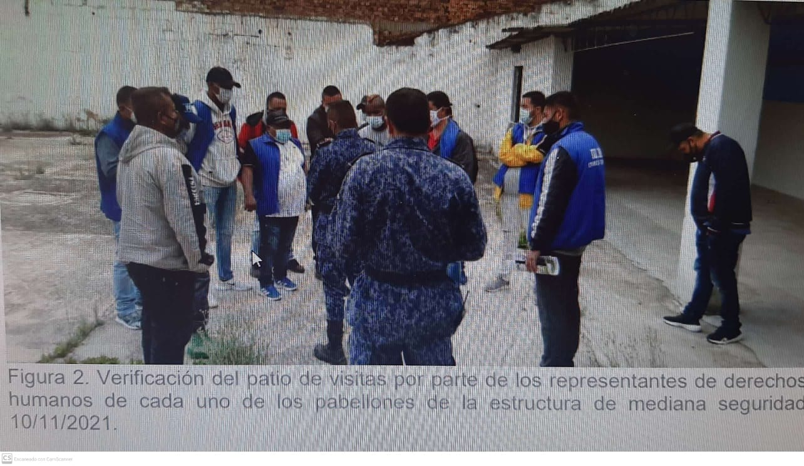

Con respecto al **horario**, asegura que tampoco se ha desconocido la norma, puesto que “*mediante reunión de derechos humanos, el día 10 de noviembre, el director del establecimiento dio a conocer en que horario se iba a recibir la visita familiar y el cronograma por patios*”.

- Mediante Acta No. 1482 de 9 y 10 de noviembre de 2021, suscrita por la dirección, los comandos de vigilancia y operativo y los representantes de los patios del 1 al 11, salvo el 6 que no asistieron, del 13 al 16, y 18 y 19 del establecimiento penitenciario. En la misma se dejó constancia que el Director socializó con los representantes de los citados patios del plantel carcelario, la Directiva 000023 de 27 de octubre de 2021 que trata del ingreso de visitas a ERON- medidas de bioseguridad para la reactivación de la visita familiar), indicando que solo podrían ingresar a los patios de 8:00 a.m. a 10:00 a.m.[6]. y salida a las 15:00[7] p.m., con una duración de 7 horas[8], 2 personas[9] por interno que sean del núcleo familiar (excepto maternas, personas de la tercera edad mayores de 66 años, niños y personas inmunosuprimidas); se recalcó el buen uso del patio de visitas, que solo se permitiría la visita familiar no la conyugal, y se socializó el cronograma de visitas. Igualmente, se indicó que **no era posible la visita en los pabellones**, pues sobre este punto se elevó solicitud al Área de Atención y Salud de la Dirección del INPEC, que señaló que la visita se debe recibir en un lugar abierto siguiendo la Resolución No. 313, evitando aglomeraciones, usando tapabocas y guardando distancia, por ello no se pueden recibir visitas en los pabellones[10]. Igualmente, por parte del Director del plantel carcelario se precisó lo siguiente:

“teniendo en cuenta la modificación del código del ERON, el reglamento interno debía cambiar la lectura a los artículos que hablan respecto a recibir visitas y demás, de igual forma enfatiza que en el momento estamos cursando situaciones que no se esperan como es la problemática del covid-19, por lo cual estamos sujetos a las normativas emitidas por el Gobierno Nacional y la Dirección del INPEC y que a diario se están modificando, al día de hoy nos encontramos cumpliendo la circular 000023, por consiguiente **este fin de semana se recibirá visita en el pabellón 20, el sábado un patio y el domingo otro patio**, ingresaran 2 visitantes por PPL, ingreso 8:00 am salida 15:00 pm, el personal visitante debe traer carnet de vacunación contra el covid 19 (…) la Dirección del INPEC indica la modalidad pero la periodicidad la coordina la Dirección del ERON con el comando de vigilancia, teniendo en cuenta la estructura. Interviene Dg Diego López del área de visitas quien indica que la visita era por locutorios, **después se autorizó la íntima a petición de PPL se programó 2 jornadas por patio**, para evitar aglomeraciones, ahora autorizan visita familiar y se va a dar jornada continua, gracias Dios no hay casos positivos de covid-19, por tal motivo cada mes la visita ha mejorado, si se nos presentara algún caso activo de covid se restringiría nuevamente la visita, por el momento la visita ha sido progresiva. Interviene el representante del pabellón No. 9 PPL Jairo Gil que él no se une a sus compañeros de los demás pabellones que indican iniciar huelga de hambre y desobediencia pacífica, porque reclaman visita familiar y conyugal según reglamento interno, teniendo en cuenta que las medidas tomadas por la administración van en pro de la salud de la ppl. Interviene el Sr. Capitán Pardo que la visita en pabellones vulnera la seguridad y el no negocia esa situación” (Subrayado fuera de texto).

-Registro fotográfico de las celdas del pabellón 10 estructura de mediana seguridad de la CPAMSEB El Barne que fue adaptada para recibir las visitas íntimas, en las que se aprecia que cada una tiene camarote, mesón para la ropa, sanitario, lavadero y duchas con agua y ventilación, así:

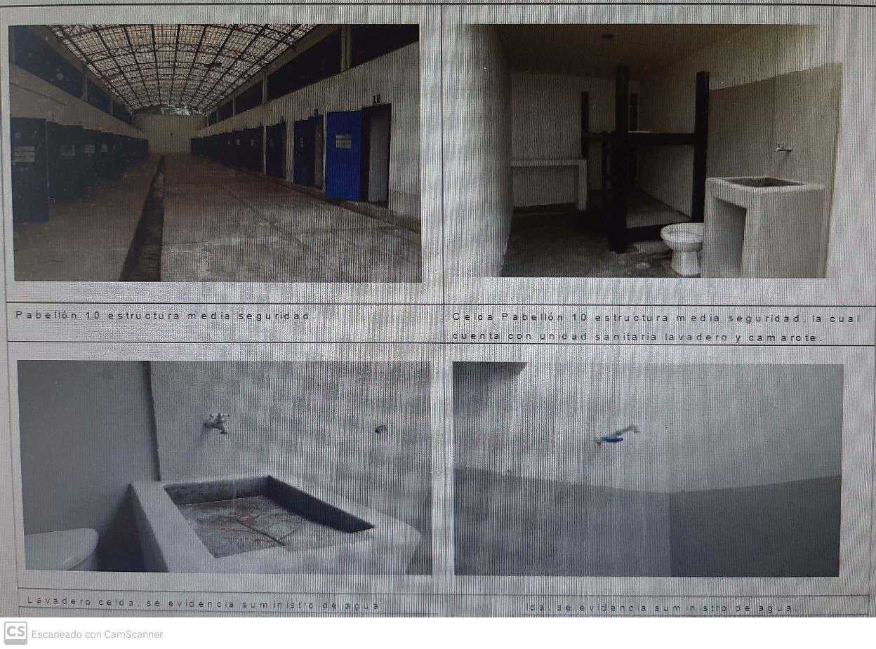

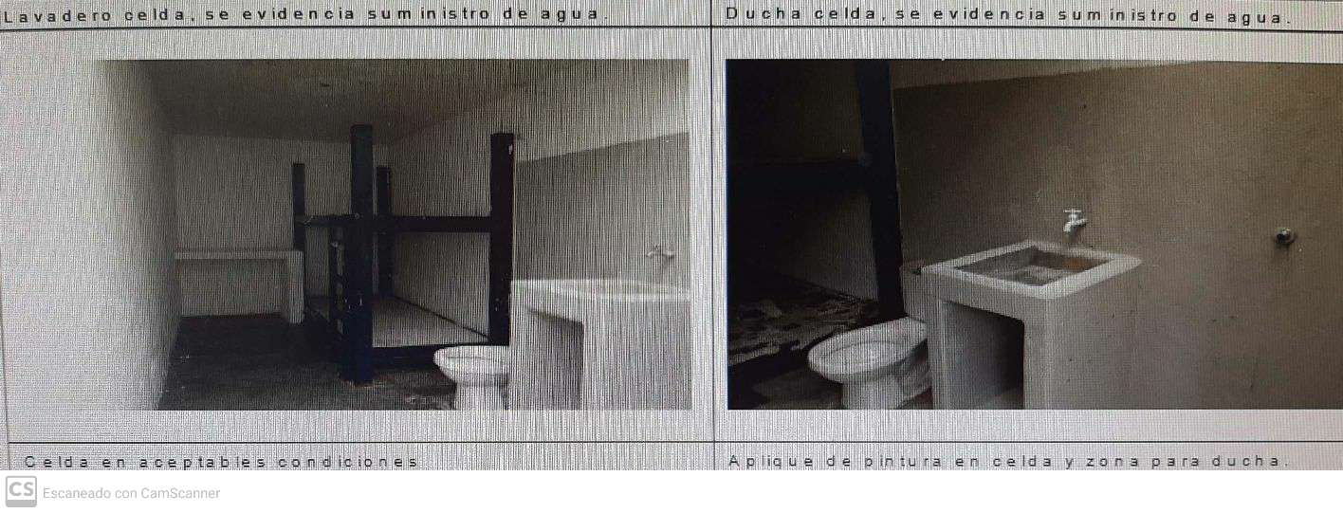

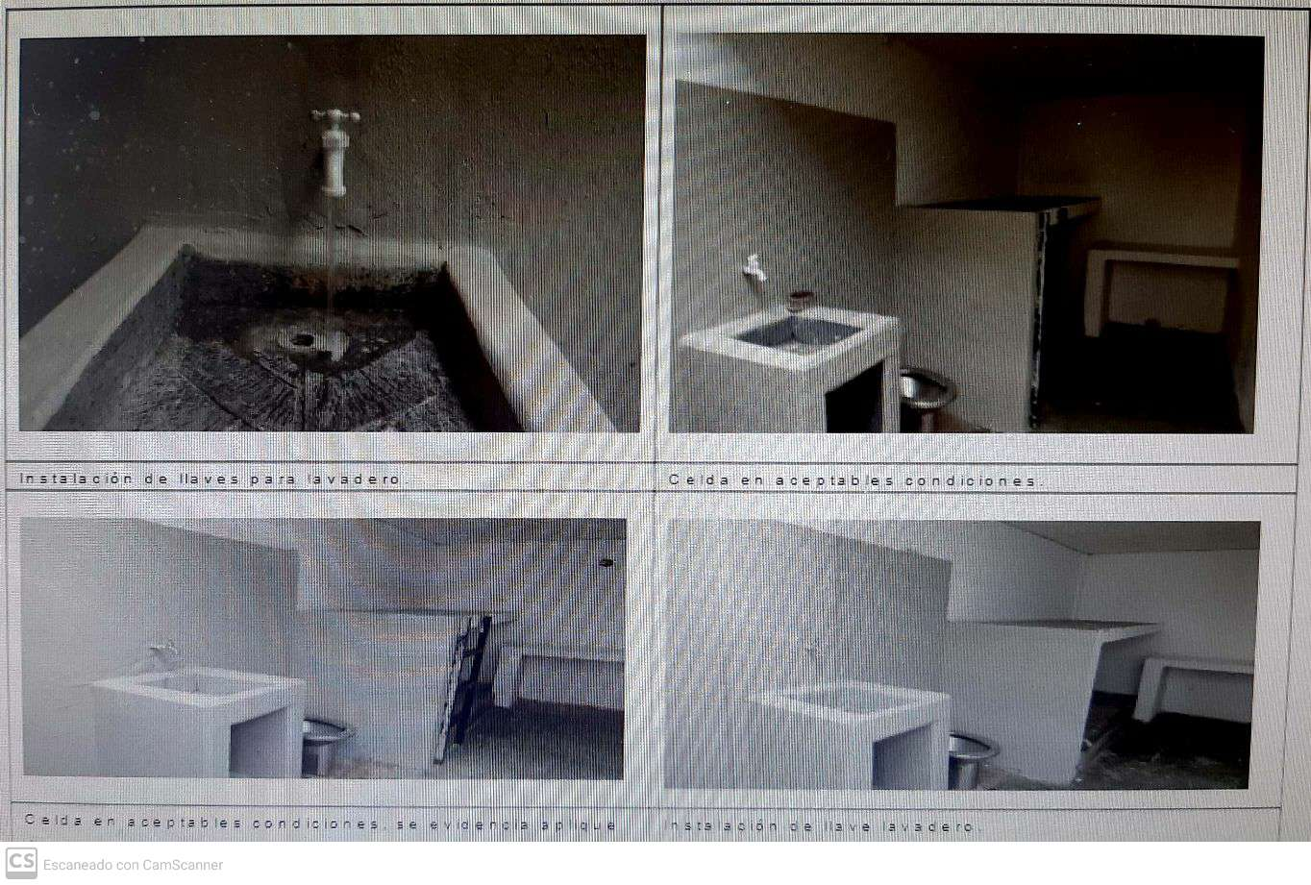

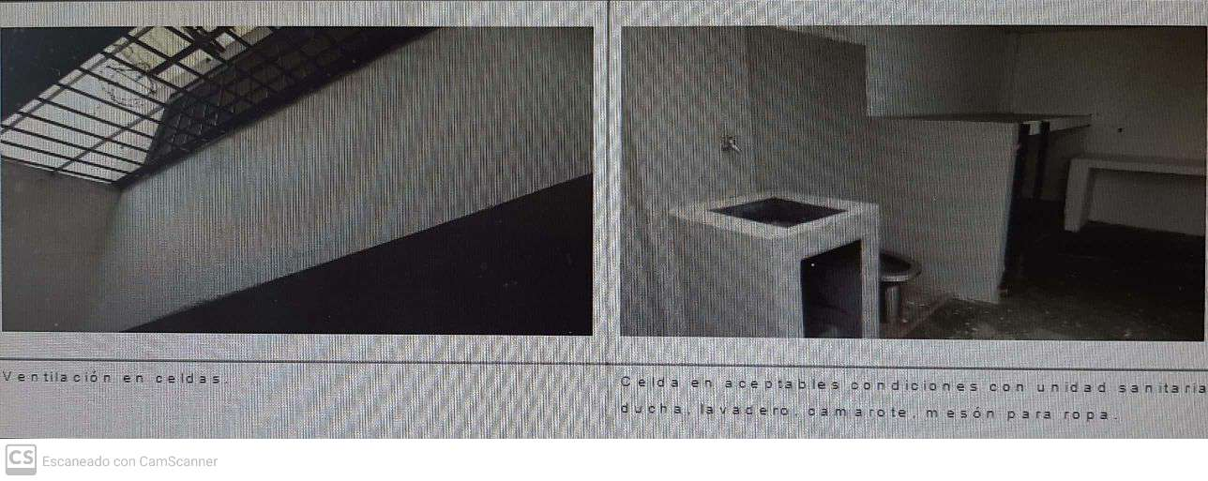

-Correo electrónico enviado por el Director de la Cárcel y Penitenciaría con Alta y Mediana Seguridad El Barne, el 9 noviembre del 2021, a la dirección de atención en salud del INPEC, mediante el cual se eleva consulta referente al sitio para recibir visita por parte de la población privada de la libertad PPL, teniendo en cuenta las reiteradas solicitudes de la PPL de recibir la visita en los respectivos pabellones de su alojamiento, aduciendo lo prescrito en la Resolución 2094 del 2018. Aclara que siguiendo las disposiciones y diferentes circulares emanadas por el Ministerio de Salud y la Dirección General del INPEC, “*se adecuaron dos pabellones que cumplen con todas las medidas de bioseguridad y salubridad para recibir la visita íntima y visita familiar”.* Que se tienen programadas las visitas para el sábado como el domingo de 01 pabellón por día.

-Correo electrónico enviado por la subdirección de atención de salud del INPEC el 9 de noviembre del 2021, en respuesta a la consulta formulada por el establecimiento penitenciario de Cómbita, en el sentido que las visitas se deben realizar siguiendo lo estipulado en la Resolución 313, es decir, en un lugar abierto, ventilado, evitando aglomeraciones, usando tapabocas y guardando la distancia, por lo anterior, “***las******visitas no se pueden recibir en los pabellones****”.*

Para una mayor claridad de las pruebas citadas se precisará el contenido de la Resolución No. 0000313 de 10 de marzo de 2021 y de la Circular No. 000023 de 27 de septiembre de 2021, así:

- Resolución No. 0000313 de 10 de marzo de 2021[11], emitida por el Ministerio de Salud y Protección Social, por medio de la cual se modificó la Resolución No. 843 de 2020 que adoptó el protocolo de bioseguridad para el manejo y control de riesgo de covid-19 en los establecimientos penitenciarios y carcelarios del país, recomendando a la penitenciaria que la apertura o restricción a las visitas familiares y conyugales a la PPL parta del análisis del comportamiento epidemiológico de los contagios y casos activos de covid-19, el avance del Plan Nacional de Vacunación y los demás aspectos que incidan en el manejo de la pandemia, y en caso de aparición de un brote en un ERON, el INPEC podrá restringir total o parcialmente las visitas hasta tanto se cierre el brote, haya terminado el periodo de aislamiento de los casos involucrados, y se hayan ajustado las condiciones para una nueva apertura. Se recalcó que en las visitas presenciales se debe proveer espacios en los que se garantice el distanciamiento físico y un lugar para el lavado de manos con jabón líquido, agua y toallas desechables. También dispuso proporcionar medios alternativos de visitas como a través del teléfono o las video llamadas, realizando la desinfección de los equipos.

- Circular No. 000023 de 27 de septiembre de 2021 suscrita por el Director General del INPEC consagra que los internos podrán recibir visitas íntimas y visitas de dos familiares (excepto maternas, personas de la tercera edad, niños y personas inmunosuprimidas) bajo una *programación diferencial*, es decir, un día de ingreso para la visita que cuente con el esquema de vacunación y otro para el ingreso de la visita que no cuente con este. Igualmente, el privado de la libertad que i) no cuente con esquema de vacunación y reciba visita, ii) los que reciban visita de personas sin esquema de vacunación, y iii) los que tengan visita íntima, una vez culmine la visita deberán observar aislamiento preventivo por 14 días. Para las visitas se deben cumplir las medidas de bioseguridad (tapabocas, distanciamiento y lavado de manos). También puntualiza que cada Director de los establecimientos.

De acuerdo con lo anterior, se aprecia que **el actor no allegó al plenario prueba de la renuencia del Director de la CPAMSEB** en dar cumplimiento de los deberes contenidos en los artículos 38 numeral 2, 66 y el 68 numerales 2, 3, 4 y 5 de la Resolución No. 2094 de 12 de diciembre de 2018, *“por el cual se expide el Reglamento del Régimen Interno del Establecimiento Penitenciario de Alta y Mediana Seguridad y Carcelario con Alta Seguridad Combita- Boyacá”.*

Por el contrario, obra documental que acredita que se han venido realizando actividades en el contexto del manejo y control del riesgo del coronavirus – COVID- 19- en los establecimientos penitenciarios, y en procura de armonizar su dinámica institucional con las diferentes disposiciones emitidas por el Gobierno Nacional y los entes territoriales, en la normalización de las actividades propias de la ciudadanía y la reactivación económica, y en el entendido de que el “*proceso de vacunación contra el COVID 19 al interior de los establecimientos de reclusión — hoy contempla que el 88% de la población privada de la libertad -PPL se encuentra vacunada en primera dosis y el 36 % en segunda dosis”[12]*, y las visitas familiares se han venido realizando bajo los parámetros previstos en la Circular 00023 de 27 de septiembre de 2021 y la Resolución No. 0000313 de 10 de marzo de 2021, así:

* Limitando la finalización del ingreso de las visitas a las 10:00 am, en vez de las 11:00 am., como se establece en el acto que se considera incumplido;
* Fijando la salida de la visita hasta las 15:00 horas, en vez de las 16:00 horas;
* En consecuencia, la duración de la visita en la actualidad es de 7 horas, en vez de 8 horas como se establece en el acto que se considera incumplido.
* También se aprecia que se está dando cumplimiento al numeral 3º del artículo 68 ibídem, permitiendo que cada persona privada de la libertad que se encuentre en la estructura de mediana seguridad pueda recibir hasta 2 visitantes, en vez de 3, como está contemplado en la Resolución 2094 de 2018.
* Además, se encuentra plenamente probado que se adecuó un pabellón para que allí tengan lugar las visitas íntimas, por lo que en la actualidad no es posible realizarlas en los pabellones, porque precisamente el numeral 5 del artículo 68 ibídem, dispone que “*en la estructura de mediana seguridad, donde no existe espacios específicos para recibo de vista y mientras se acondicionan, éstas podrán recibirse en los pabellones*”.
* Tampoco se aprecia la renuencia en cumplir la periodicidad de las visitas contenida en la Resolución nº 2094 de 2018, teniendo en cuenta que la Circular No. 000023 de 27 de septiembre de 2021 puntualizó que cada Director de los establecimientos penitenciarios debe programar los ingresos de visita, **sin generar aglomeraciones**.

En este orden de ideas, y tal y como lo concluyó el *a quo*, la aplicación de los artículos 38 numeral 2, 66, y 68 numerales 2, 3, 4 y 5 de la Resolución No. 2094 de 12 de diciembre de 2018, debe armonizarse con los lineamientos señalados por el Ministerio de Salud y la Protección Social en la Resolución 313 de 2021, y por el Director General del INPEC en la Circular 00023 de 27 de septiembre de 2021, para evitar la propagación del Covid – 19, en el marco de la emergencia sanitaria que se encuentra declarada hasta el 28 de febrero de 2022[13].

En consecuencia, **la Sala concluye que la acción de cumplimiento de la referencia no cumple con los requisitos mínimos exigidos para que prospere**, en particular el de la renuencia de la accionada en dar cumplimiento al citado acto administrativo, apreciándose, en su lugar, su cumplimiento en el contexto de la declaratoria de la emergencia económica, social y ecológica por causa del COVID 19, y de la emergencia sanitaria con el objetivo de mantener las medidas de cuidado frente a dicho virus, por lo que las mencionadas restricciones tomadas por las autoridades penitenciarias a las visitas familiares y conyugales, lejos de ser prueba de la renuencia en cumplir el reglamento de régimen interno del establecimiento penitenciario de Combita, se adoptaron en aras de proteger la salud y la vida de la PPL.

Por las razones dadas, **se confirmará** la sentencia emitida por el *Juzgado Segundo Administrativo Oral del Circuito de Tunja,* el 1º de diciembre de 2021, mediante la cual se declaró improcedente la acción de cumplimiento frente a los artículos 1 y 71 de la Resolución No. 2094 de 12 de diciembre de 2018, y se negó respecto a los artículos 38 numeral 2 (en relación con el horario de sábados y domingos en la estructura de mediana seguridad), 66, y 68 numerales, por las razones expuestas.

Por lo expuesto, el Tribunal Administrativo de Boyacá, Sala No. 2 de Decisión, administrando justicia en nombre de la República de Colombia y por autoridad de la Ley.

**FALLA**

**PRIMERO**. **CONFIRMAR** la sentencia emitida por el *Juzgado Segundo Administrativo Oral del Circuito de Tunja,* el 1º de diciembre de 2021, mediante la cual se declaró improcedente la acción de cumplimiento frente a los artículos 1 y 71 de la Resolución No. 2094 de 12 de diciembre de 2018, y se negó respecto a los artículos 38 numeral 2 (en relación con el horario de sábados y domingos en la estructura de mediana seguridad), 66, y 68 numerales, por las razones expuestas.

**SEGUNDO.** En firme esta providencia devuélvase el proceso al juzgado de origen.

Notifíquese y cúmplase

Esta providencia fue estudiada y aprobada en Sala de decisión No 2 de la fecha.

LUÍS ERNESTO ARCINIEGAS TRIANA

**Magistrado**

JOSÉ ASCENCIÓN FERNÁNDEZ OSORIO

**Magistrado**

DAYÁN ALBERTO BLANCO LEGUÍZAMO

**Magistrado**

1. Consideraciones de la Circular 00023 de 27 de septiembre de 2021
2. Consejo de Estado, sección quinta, CP.: Susana Buitrago Valencia, Sentencia de 12 de junio de 2014, Radicación número: 27001-23-33-000-2014-00002-01(ACU)
3. Consejo de Estado, Sección Tercera, Sentencia de 22 de octubre de 1998, Exp.: ACU479, CP.: Juan de Dios Montes Hernández.
4. Consejo de Estado, Sección Tercera, Sentencia de 22 de octubre de 1998, Exp.: ACU479, CP.: Juan de Dios Montes Hernández.
5. Sentencia del Consejo de Estado, Sección Quinta, ACU 2005-00690, de 10 de julio de 2016, CP.: Darío Quiñones Pinilla.
6. En el reglamento en el artículo 38 se indica que es de 8:00 a 11:00 el ingreso y finalización de la visita en mediana seguridad.
7. En el reglamento en el artículo 38 se indica que la salida de las visitas es desde las 14:00 hasta las 16:00.
8. En el reglamento en el artículo 38 se dispone que las visitas tienen una duración de 8 horas.
9. En el reglamento en el artículo 68 numeral 3º se consagra que “*Cada persona privada de la libertad que se encuentre en la estructura de mediana seguridad podrá recibir un número de personas no superior a tres (3) visitantes…”.*
10. En el reglamento en el artículo 68 numeral 5 se consigna que “En la estructura de Alta Seguridad las visitas se desarrollarán en el área de visitas, en la estructura de mediana seguridad, **donde no existe espacios específicos para recibo de vista y mientras se acondicionan**, éstas podrán recibirse en los pabellones”.
11. 4.7 Manejo de medidas sanitarias para las visitas a la PPL.
12. Consideraciones de la Circular 00023 de 27 de septiembre de 2021
13. Resolución 1913 de 2021